[M2107.PT](http://M2107.PT) : Chess Project

Binôme de projet : BENYOUCEF Wassim & SACKO Daniel

1. **Fonctionnalité requise :**

* Jouer un coup avec vérification automatique de sa validité
* Alternance des joueurs blancs et noirs
* Vérification automatique PAT/MAT
* Sauvegarde et restauration d'une partie

1. **Modèle du domaine**

2.1 Diagramme

2.2 Description

2.2.1 MouvEchec/ MouvProtect

Détermine si le roi est en position d'échecs. Cela modifi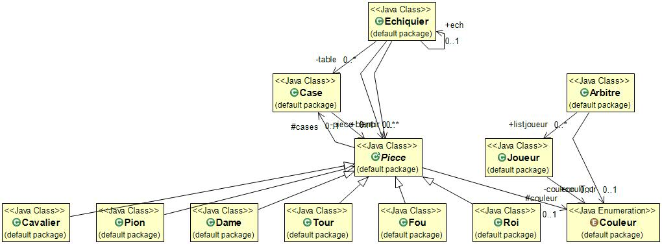era donc les conditions de

déplacement des pièces de tout le jeu.

Le Roi est en échec lorsqu’il est en situation de prise par une pièce adverse. Il est illégal de maintenir son Roi en situation d’échec.

2.2.2 Roque

En un seul coup, on déplace d’abord le Roi de 2 cases sur la droite (le petit roque) ou sur la gauche (le grand roque) ; puis la Tour, «sautant» par dessus son roi, vient se placer à ses cotés.

2.2.3 Promotion

Une fois parvenu sur sa dernière rangée, le pion se transforme en une autre pièce de sa couleur (sauf un roi) au gré du joueur.

**3. Interface**

Au lancement de la partie, il est demandé au jou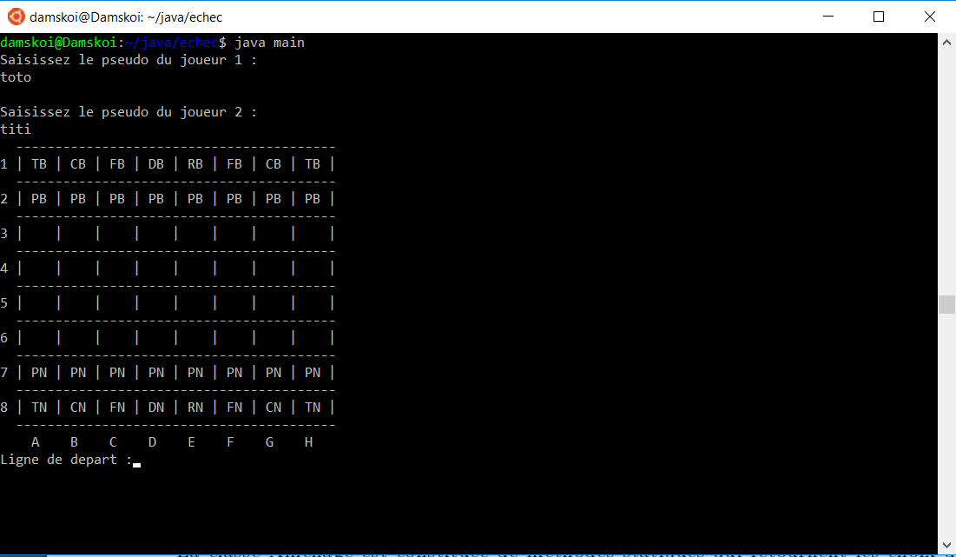eur de renseigner les nom respective.

A la suite de quoi s'affiche l'échiquier et s'ensuive la demande de saisie de déplacement du joueur.

Quelques liens...

résumé des règles:

<http://www.echecs.asso.fr/Reglements/PresentationRegles.pdf>

échec en ligne:

<https://lichess.org/>

pistes:

<http://rendu2017uml.altervista.org/modelisation-du-domaine/>

**4. Diagramme de class**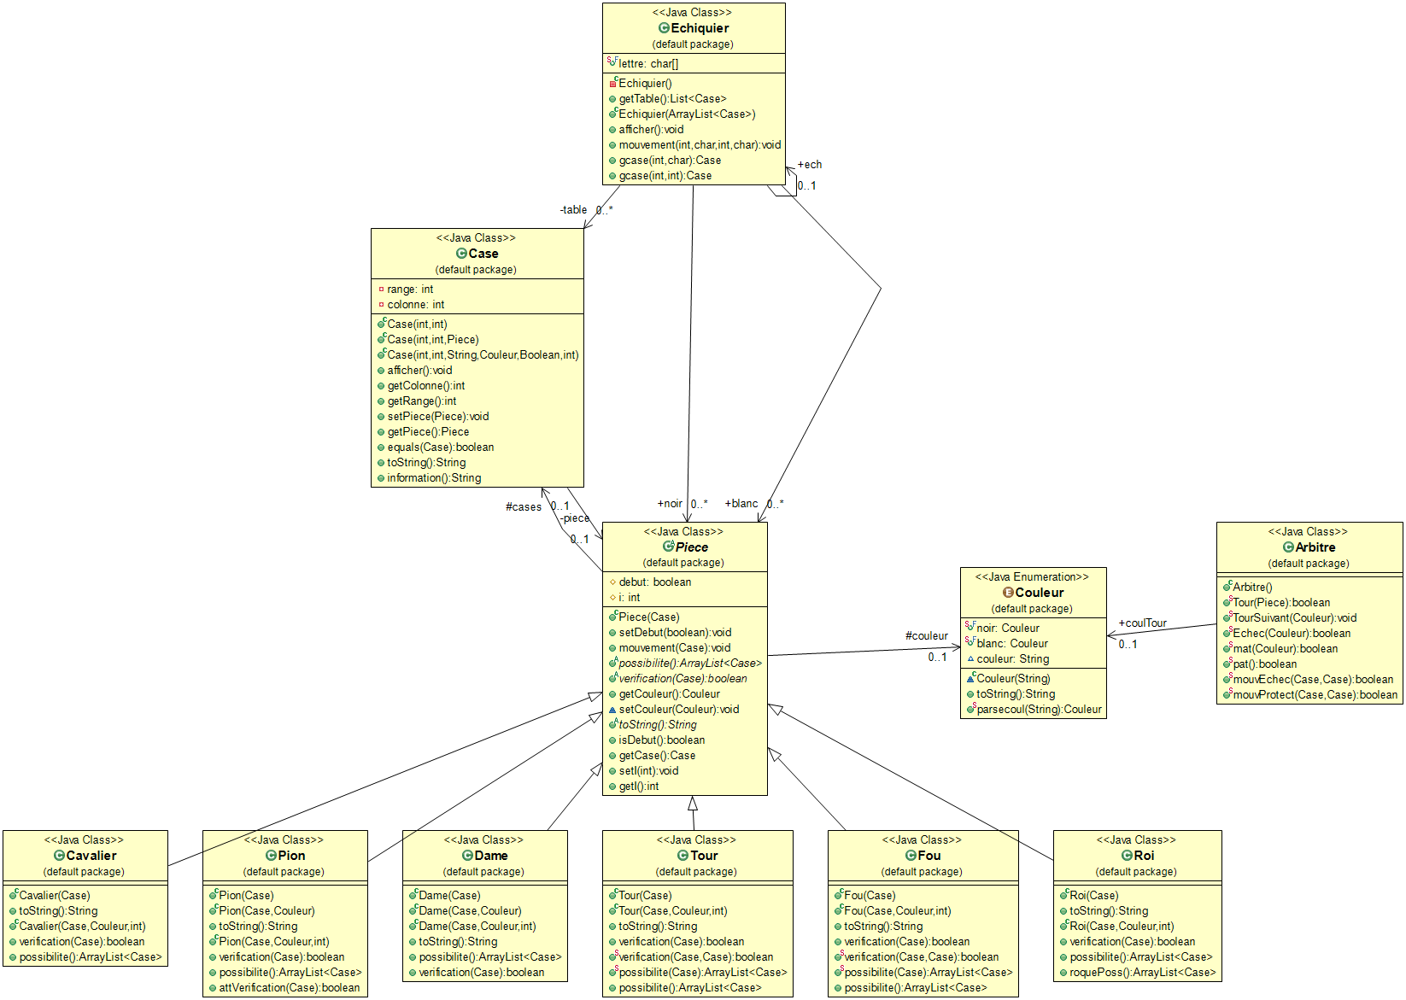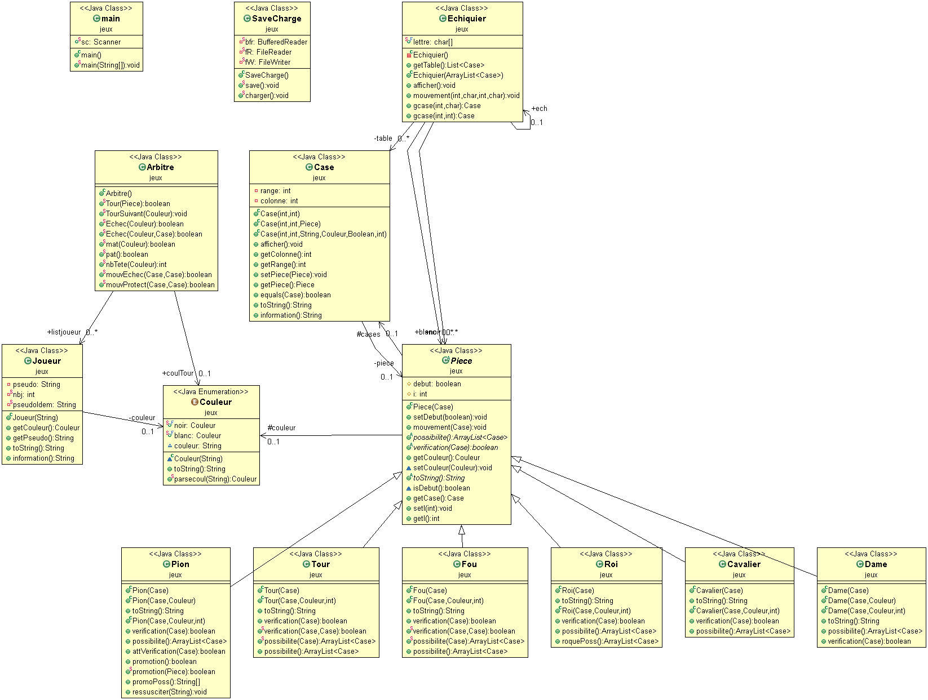

4.2 Diagramme Version 2